Kraków, październik 2025

Partnerstwo firm z ponad 30-letnim doświadczeniem

*Historia firmy ZPUE (Zakład Produkcji Urządzeń Elektrycznych) sięga 1988, kiedy to Bogusław i Małgorzata Wypychewicz otwierają Zakład Instalatorstwa Elektrycznego w rodzinnym garażu. W podobnym czasie swoją działalność rozpoczyna firma COPA-DATA. Obie firmy skupiają się na innowacjach, zrównoważonym rozwoju i dbałości nie tylko o środowisko, ale również kwestie społeczne. Wspólna wizja oraz realizacja podobnych celów doprowadziły do nawiązania współpracy między ZPUE a COPA-DATA. Od 2022 roku firmy tworzą wspólnie rozwiązania dla sektora energetycznego, w tym dla magazynów energii oraz stacji ładowania pojazdów elektrycznych.*

Zarówno ZPUE, jak i COPA-DATA angażują się także w działania edukacyjne, ściśle współpracując z uczelniami technicznymi, takimi jak Akademia Górniczo-Hutnicza w Krakowie oraz Politechnika Śląska w Gliwicach. Ich celem jest inspirowanie młodych umysłów do innowacyjnego myślenia oraz wspieranie rozwoju wiedzy branżowej wśród studentów.

Ścisła kooperacja, realizacja wspólnych projektów oraz zbieżne kierunki rozwoju zaowocowały podpisaniem umowy partnerskiej i przystąpieniem firmy ZPUE do programu COPA-DATA Partner Community.

„Firma ZPUE to lider w produkcji urządzeń elektroenergetycznych, doświadczony partner i ekspert w swojej branży. Podobnie jak COPA-DATA tworzy zaawansowane rozwiązania dostarczane klientom na całym świecie. Innowacyjne podejście ZPUE do branży energetycznej jest tożsame z naszą wizją rozwoju nowoczesnych funkcjonalności oferowanych w zenon Software Platform” - podkreśla Tomasz Papaj, Prokurent, Dyrektor Działu Technicznego i Sprzedaży w COPA-DATA Polska.

„ZPUE jest firmą technologiczną, której najważniejszym celem jest ciągły rozwój. Cieszy nas, że dzięki współpracy i wspólnym wartościom z COPA DATA możemy oferować jeszcze bardziej zaawansowane rozwiązania dla naszych klientów na całym świecie.” – mówi Krzysztof Wybrański, Dyrektor ds. Rozwoju Nowych Technologii w ZPUE.

Firma ZPUE oferuje szereg urządzeń dla „zielonego” przemysłu, m.in. stacje transformatorowe, magazyny energii, stacje ładowania samochodów elektrycznych, rozdzielnice niskiego i średniego napięcia czy łączniki napowietrzne. Dzięki wdrożeniu oprogramowania zenon w swoich realizacjach, firma dostarcza klientom końcowym kompleksowe, inteligentne systemy automatyki i zarządzania energią.

„Wdrażając system SCADA stawiamy na stabilność i funkcjonalność, a równie ważna jest dla nas nowoczesna i czytelna wizualizacja. Platforma zenon daje nam szerokie możliwości i pozwala tworzyć rozwiązania zgodnie z naszą koncepcją i wymaganiami, wspierając skuteczną realizację celów operacyjnych w energetyce” – wyjaśnia Daniel Rutczyński, Inżynier Automatyk w ZPUE.

Wiedza i doświadczenie firm ZPUE oraz COPA-DATA stanowią gwarancję wysokiej jakości dostarczanych rozwiązań. Zarówno urządzenia ZPUE, jak i zenon Software Platform to technologie przyjazne środowisku, które umożliwiają przyspieszenie transformacji energetycznej w Polsce i na świecie.

Grafiki:

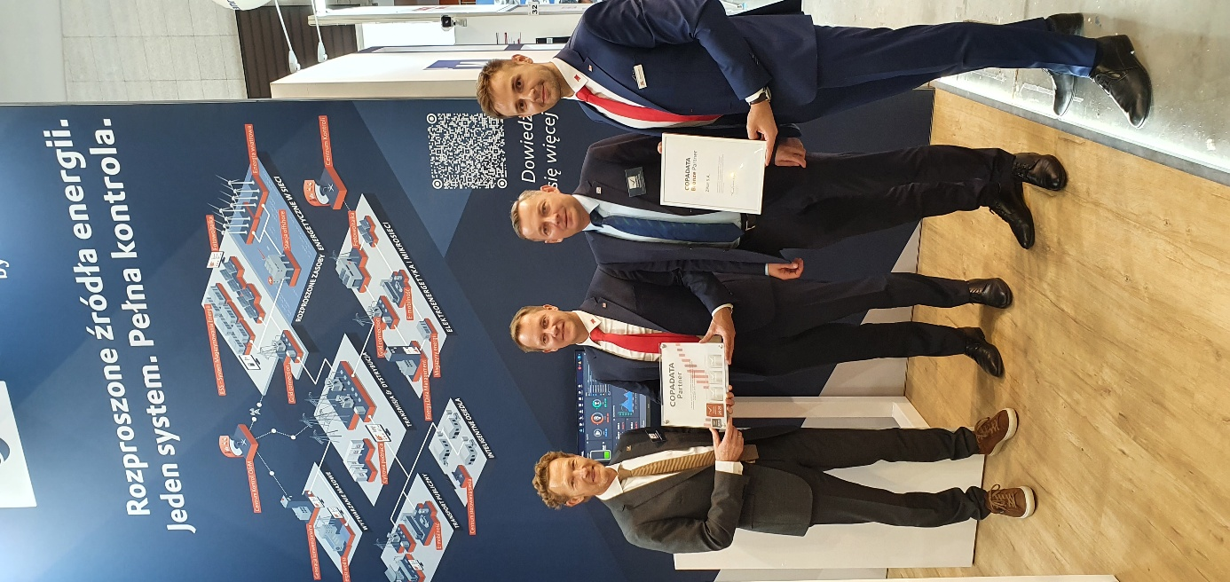

**ZPUE Bronze Partner w programie COPA-DATA Partner Community.** *Na zdjęciu od lewej: Alexander Punzenberger – Prezes COPA-DATA CEE/ME/PL, Krzysztof Wybrański - Dyrektor ds. Rozwoju Nowych Technologii w ZPUE, Tomasz Papaj - Prokurent, Dyrektor Działu Technicznego i Sprzedaży w COPA-DATA Polska, Błażej Fidrocki - Menadżer ds. Sprzedaży Magazynów Energii w ZPUE.*



Logo ZPUE

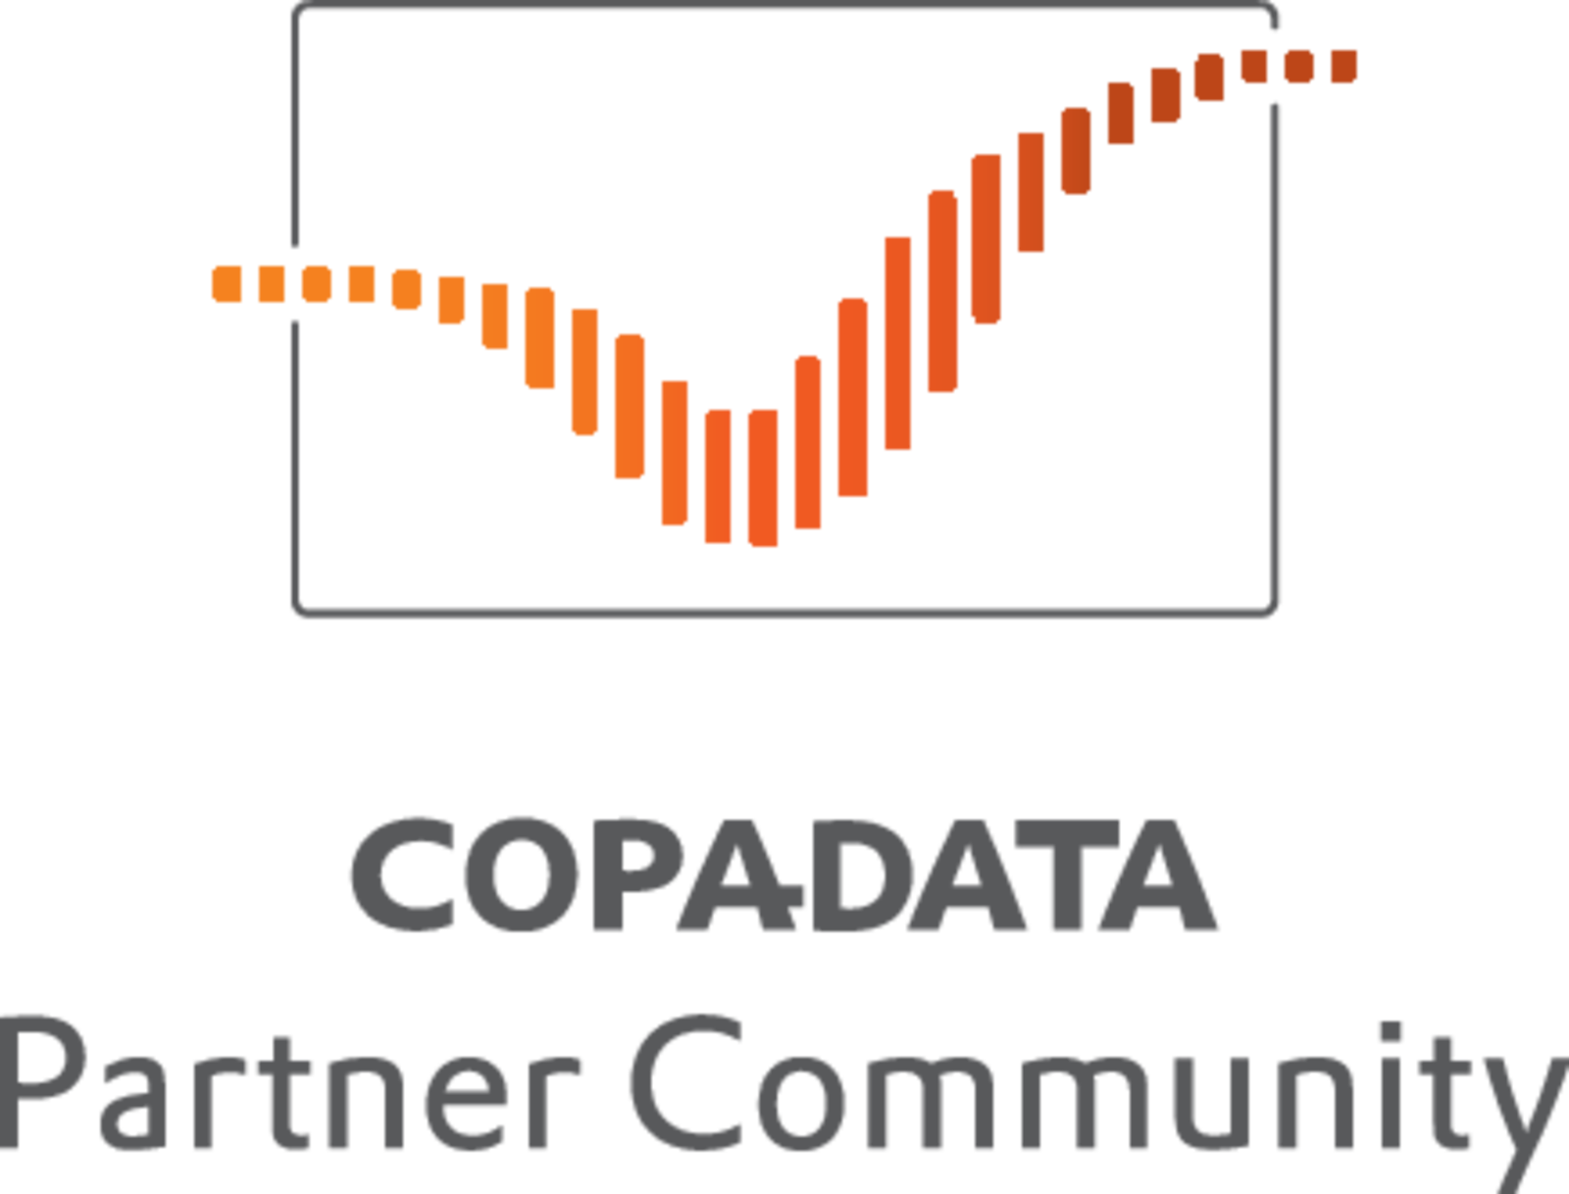

Logo COPA-DATA Partner Community

O COPA-DATA

COPA-DATA jest niezależnym producentem oprogramowania, który specjalizuje się w digitalizacji dla przemysłu wytwórczego i sektora energetycznego. Jej platforma oprogramowania zenon® umożliwia użytkownikom na całym świecie automatyzację, zarządzanie, monitorowanie, integrację i optymalizację maszyn, urządzeń, budynków i sieci energetycznych. COPA-DATA łączy dziesiątki lat doświadczenia w automatyzacji z potencjałem cyfrowej transformacji. W ten sposób firma wspiera swoich klientów w łatwiejszym, szybszym i bardziej efektywnym osiąganiu ich celów.

Rodzinna firma została założona przez Thomasa Punzenbergera w 1987 roku w Salzburgu w Austrii. W 2024 roku, zatrudniając ponad 450 pracowników na całym świecie, osiągnęła przychód w wysokości 99 milionów euro.  
  
Osoby kontaktowe:

Ewelina Witowska

Specjalista ds. Sprzedażowo – Marketingowych

Ewelina.Witowska@copadata.com

COPA-DATA Polska Sp. z o.o.

ul. Josepha Conrada 51 · 31-357 Kraków

Tel.: +48 12 290 10 54   
www.copadata.com

    